**LAPORAN 13**

**DASAR PEMROGRAMAN**

**FUNGSI I**



Nama: Innama Maesa Putri

NIM: 2341720235

Kelas: 1B

Prodi: D4 Teknik Informatika

1. Flowchart sistem tulis dan cetak

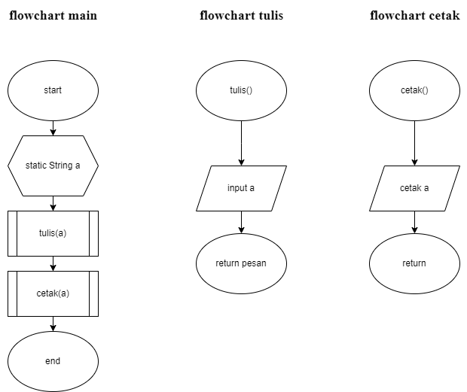

2. Flowchart Data Mahasiswa

|  |  |
| --- | --- |
| Fungsi main | Fungsi input nilai |

|  |  |
| --- | --- |
| Fungsi tampil nilai | Fungsi mencari hari dengan nilai tertinggi |

|  |  |
| --- | --- |
| Fungsi mencari mahasiswa dengan nilai tertinggi | Fungsi mencari nilai tertinggi |